**Tìm hiểu về MicroService**

Kiến trúc dịch vụ nhỏ (MicroServices Architecture) - tương tự như kiến trúc SOA (Nhiều người nói MicroServices là một biến thể của SOA ) - xây dựng một ứng dụng mà ứng dụng này là tổng hợp của nhiều Service nhỏ và độc lập, có thể chạy riêng biệt

Khi vận hành mỗi dịch vụ nhỏ sẽ được chạy trong một máy ảo hoặc Docker Container



Microservice rất quan trọng, vì chúng đơn giản hóa sự phức tạp trong việc triển khai các ứng dụng lớn. Bằng cách chia ứng dụng thành nhiều phần nhỏ hơn, làm giảm trùng lặp, tăng sự gắn kết và dễ dàng kết nối giữa các bộ phận thông qua giao thức RESTFul API, do đó làm cho các thành phần hệ thống tổng thể dễ hiểu hơn, dễ mở rộng và thay đổi hơn

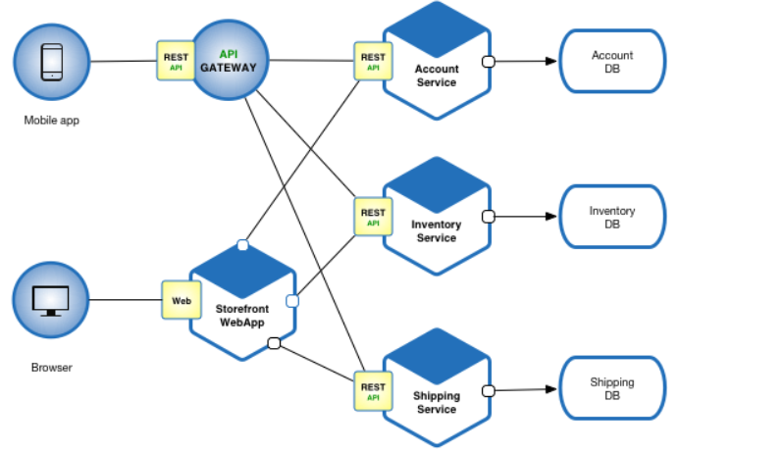

** Microservice architecture pattern language để kiểm tra xem:

1. Microservice có phù hợp với ứng dụng của bạn hay không
2. Giúp hướng dẫn bạn thiết kế ứng dụng với Microservice Architecture một cách hiệu quả nhất

** Đánh giá kiến trúc Microservice của bạn: Sử dụng Microservices Assessment platform để đánh giá những gì bạn thiết kế, và xây dựng và xác định những gì cần được cải thiện trong kiến trúc của bạn

Link tham khảo: <https://microservices.io/>